# Morkų kainų pokyčiai ir tendencijos

Vidutinė svertinė 2016–2018 m. laikotarpio morkų supirkimo kaina buvo 0,24 EUR/kg. Didesnė už vidutinę supirkimo kaina buvo 2015–2016 derliaus metų sezone.

2018 m. prasidėjus šviežiam morkų derliui, supirkimo kaina ir įpusėjus rudeniui išliko 0,06–0,10 EUR/kg didesnė už vidutinę svertinę, o 2019 m. sausį dar labiau padidėjo.

2017 m. pabaigoje morkų supirkimo iš augintojų ir pardavimo prekybos tinkluose kainos kito mažai, o 2018 m. pradžioje supirkimo kainai padidėjus, o pardavimo sumažėjus, jas skyrė tik 0,03 EURkg.

2018 m. spalio mėn. – 2019 m. sausio mėn. laikotarpiu prekybos tinkluose morkų pardavimo kaina išliko stabili, o augintojų gaunama kaina nuolat didėjo.

Morkų supirkimo kaina, 2019 m. sausio mėn., palyginti su 2018 m. sausio mėn., Latvijoje padidėjo 40 proc., Vokietijoje – 65 proc., Lietuvoje – 95 proc., Lenkijoje – 2 kartus.

Todėl esant mažesnėms atsargoms sandėliuose ir didėjant kainoms Europos šalyse, Lietuvoje morkų supirkimo kaina turi tendenciją didėti, nes yra priklausoma nuo derliaus ir kainų Europos šalyse.

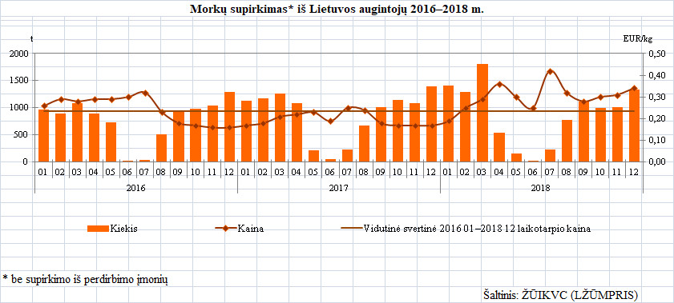

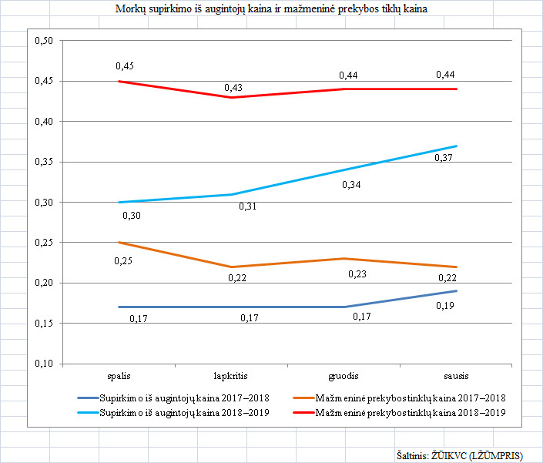

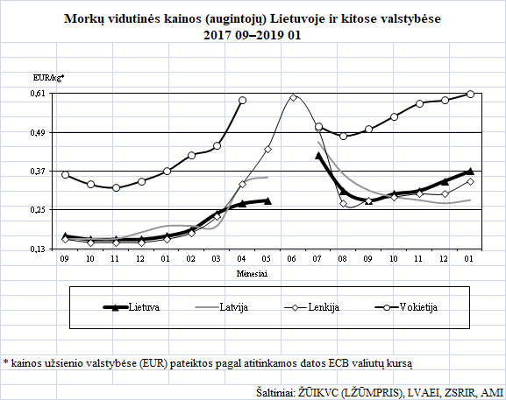

Šaltiniai: ŽŪIKVC (LŽŪMPRIS), LVAEI, ZSRIR, AMI

Parengė D. Reipienė, tel. (8 37) 39 74 49